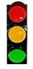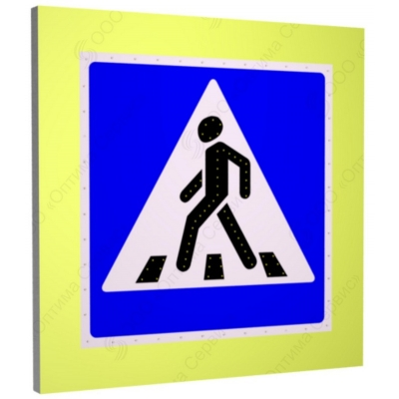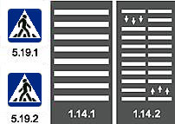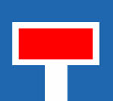

Улица Советская

Улица Достоевского

Магазин «Пятерочка»

Улица Некрасова

Поликлиника № 4

Школа искусств

Дом культуры
Жилой дом №2
Жилой дом № 4
Жилой дом № 6

МБДОУ
«Д/с № 62 «Тирэк»
Жилой дом
Жилой дом
Жилой дом

СОШ № 1

СОШ № 2

Улица Заводская
СвСветофор тротуар
Проезжая часть

Движение транспортных средств

Знак пешеходный переход Движение детей в д/с

Пешеходный переход
Остановка Тупик
Отделение связи
Жилой дом
Жилой дом
Жилой дом № 8
Торговый центр «Узэк»
План – схема района расположения МБДОУ «Д/с № 62 «Тирэк» пгт. Нижняя Мактама

